**Werkblad: Biodiversiteit en mijn gevoel**

1. **Als je aan biodiversiteit denkt, kun je verschillende gevoelens hebben. Kleur het gezichtje van elk gevoel dat jij wel eens hebt, als je aan biodiversiteit denkt.** **Je kunt ook meerdere gevoelens hebben.**

|  |  |  |  |  |  |  |
| --- | --- | --- | --- | --- | --- | --- |
| **Grijnzend gezicht zonder opvulling** | **Huilend gezicht zonder opvulling** | **Boos gezicht zonder opvulling** | **Verward gezicht zonder opvulling** | **Gespannen gezicht zonder opvulling** | **Verrast gezicht zonder opvulling** | **Glimlachend gezicht zonder opvulling** |
| **Blij** | **verdrietig** | **boos** | **verward** | **verveeld** | **bezorgd** | **hoopvol** |

1. **Kruis bij elk gevoel dat je wel eens hebt aan waarom jij je zo voelt. Kies de reden die het beste past. Als jouw reden er niet bij staat, schrijf je die op. Als je een gevoel niet hebt, hoef je daar niets in te vullen.**

Als ik aan biodiversiteit denk **voel ik me blij**, omdat

* ik van de natuur houd
* ik het interessant vind om te leren over biodiversiteit
* ____________________________________________________________



Als ik aan biodiversiteit denk **voel ik me verdrietig**, omdat

* het slecht gaat met de biodiversiteit
* ik het gevoel heb dat ik de biodiversiteit niet kan helpen
* als dieren en planten uitsterven, ze nooit meer terug komen
* ____________________________________________________________

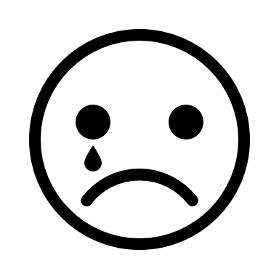

Als ik aan biodiversiteit denk **voel ik me boos**, omdat...

* veel dieren en planten door de mens worden bedreigd
* veel mensen het niet erg vinden als er dieren en planten uitsterven
* ____________________________________________________________

Als ik aan biodiversiteit denk **voel ik me verward**, omdat ik...

* niet snap wat biodiversiteit is
* niet weet wat ik kan doen om biodiversiteit te beschermen
* ____________________________________________________________

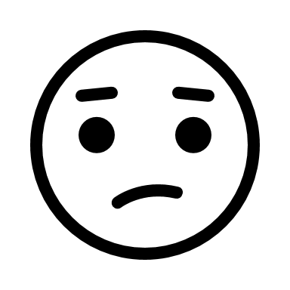

Als ik aan biodiversiteit denk **voel ik me verveeld**, omdat ik...

* biodiversiteit niet belangrijk vind
* biodiversiteit een saai onderwerp vind
* ____________________________________________________________

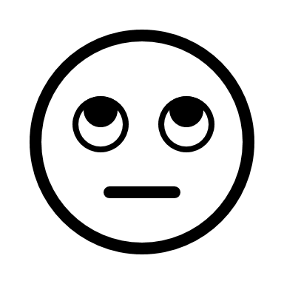

Als ik aan biodiversiteit denk **voel ik me hoopvol**, omdat...

* ik weet dat mensen er soms in slagen om diersoorten te redden
* mensen actie kunnen ondernemen om de biodiversiteit te beschermen
* ____________________________________________________________



Als ik aan biodiversiteit denk **voel ik me bezorgd**, omdat...

* ik vrees dat veel dieren en planten zullen uitsterven
* ik vrees dat we niets meer kunnen doen om de biodiversiteit te redden
* de bedreiging van de biodiversiteit, ook het leven van de mens bedreigd
* ____________________________________________________________

